1. Pokoloruj i wytnij po śladzie.
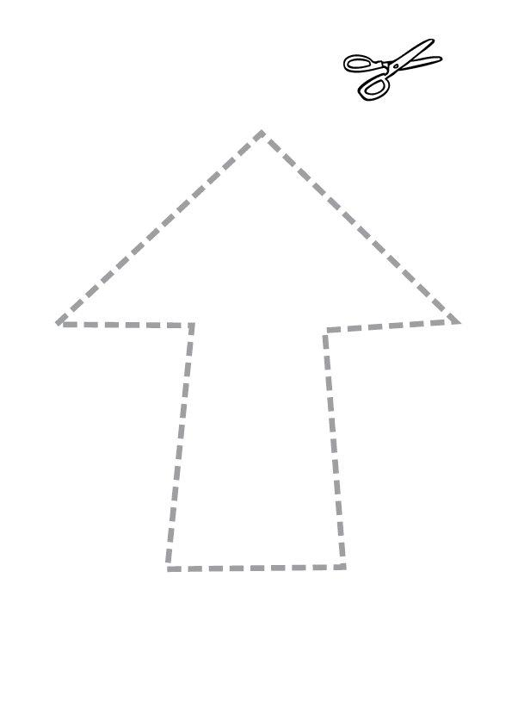

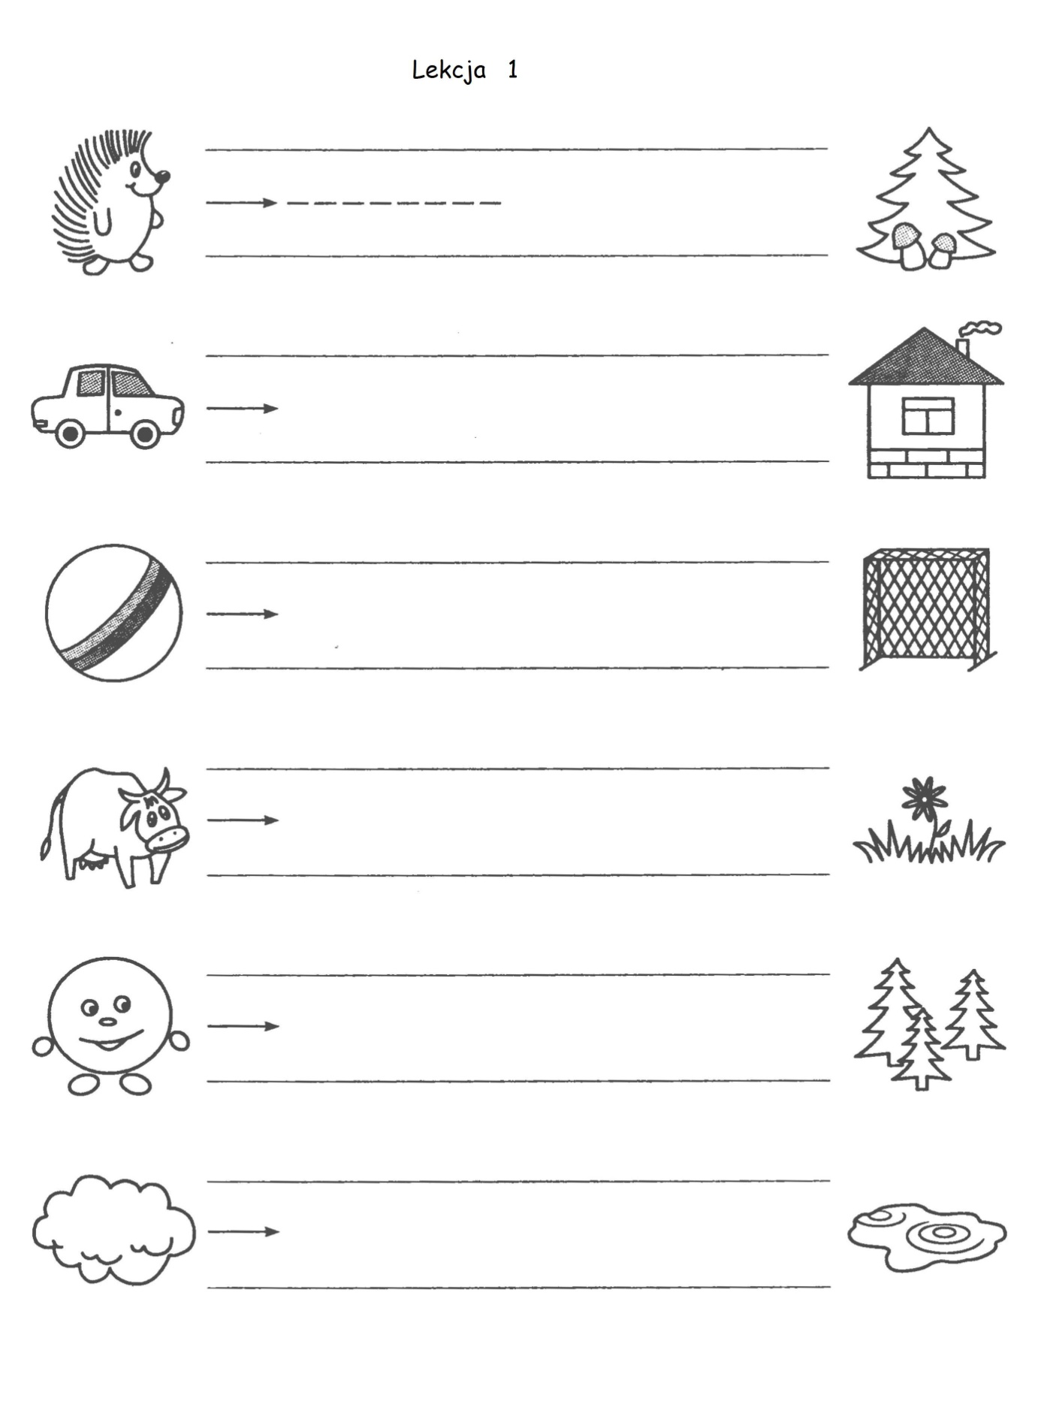

2. Naśladuj ruchy rąk.
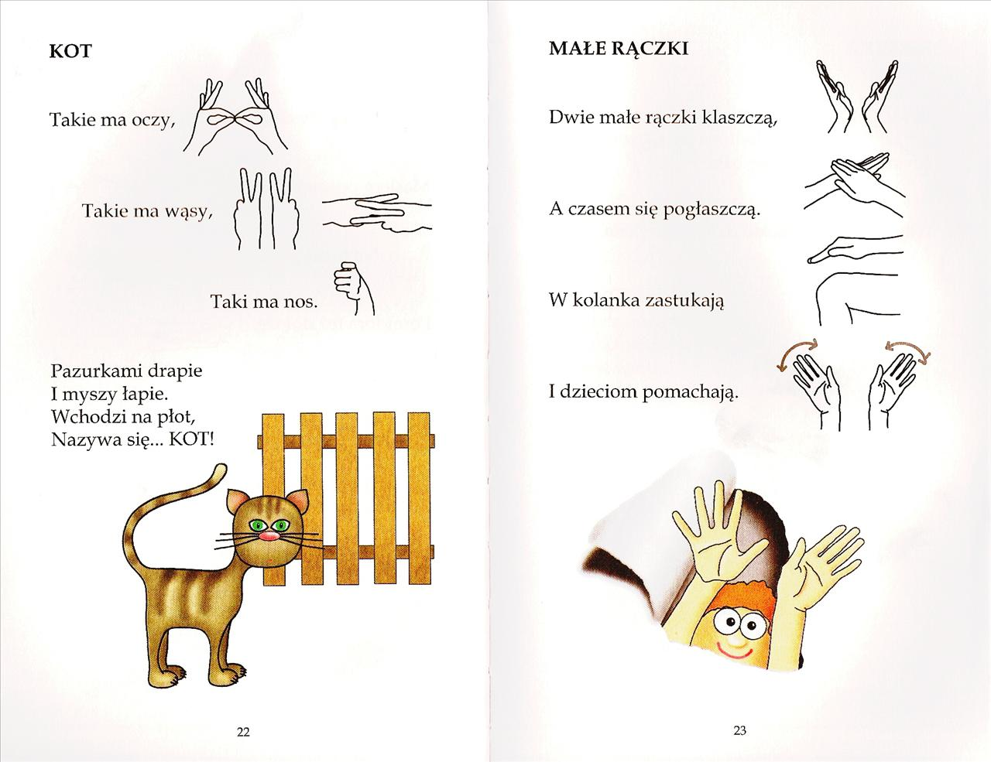

Pobaw się z rodzicami.
Propozycje ćwiczeń praktycznych do wykonania w domu lub na dworze:
1. czołganie się, chodzenie na czworakach,
2. przechodzenie pod krzesłami
3. ćwiczenia równoważne- chodzenie po desce, narysowanej lini, skoki obunóż i na jednej nodze
4. przeskakiwanie obunóż przez przeszkody
5. skoki z piłką umieszczoną między kolanami, podrzucanie, łapanie i odbijanie piłki itp)

